

数字视频基础知识
---桶形失真校正
（仅供内部使用）

版 本 号： |  | V0.1
** 等 级： |  | ■** □** □**
编 制： | 张方明
审 核：

修订记录

日期 | 版本号 | 描述 | 作者
2010-09-09 | 0.1 | 初稿完成 | 张方明

目录

1 案例描述 2
2 案例分析 2
3 解决过程 4
4 解决结果 5
5 总结 5

关键词：
摄像头 镜头 ccd cmos imx035 DM368 DM365 视频基础知识 桶形失真 LDC
摘 要：
本文详细描述了光学镜头成像的常见问题---桶形失真，以及校正的方法。作为视讯行业的开发人员有必要了解这些知识。

案例描述
我公司产品TS5810采用了IMX035的高清CMOS镜头成像后给Ti的DM368处理器采集，其分辨率可以达到1280x1024，帧率可达30帧/秒。发现DM368采集下来的图像边缘会畸变，简单来说就是一个长方体的物体变成了弯曲的水桶形状，如下图：
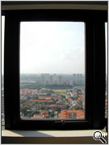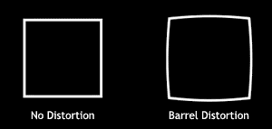

这种畸变称为桶形失真（Barrel Distortion）。

案例分析
图像畸变广泛存在于应用广角镜头的成像系统中。在大视场光学系统中，采用高斯成像公式会存在非线性误差，同时由于镜头工艺水平限制，光学系统在加工时可能会带来形变，此外探测器本身排列存在不规则性，等等，所有这些都可能造成图像的畸变，其经典表现为图像中物体扭曲、远近比例不协调等，如桶形失真。
要了解桶形失真的成因首先需要了解球差的概念，可以看下面这张图：
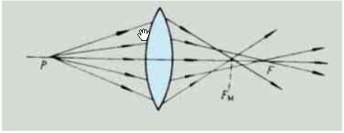
当凸透镜孔径较大时，从光轴上物点P发出的单色光束通过透镜时，由于凸透镜的边缘部分比中心部分弯曲的厉害些，所以通过边缘部分的光线比近轴光线折射得严重，致使边缘部分的光线汇聚于焦点F之前的Fm的点，因此在焦点处形成了一个中心亮、边缘模糊的小图盘，而不是一个很清晰地小亮点，这样的像差称为球差。如果是一个物体经过透镜后就会产生以下的效果：
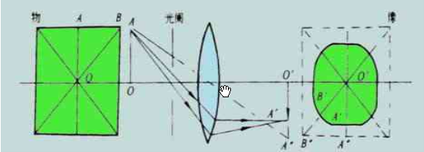
由此可见桶形失真是由镜头引起的，成像画面呈桶形膨胀状的失真现象。我们在使用广角镜头或使用变焦镜头的最广角端时，当光学镜头的视场超过110°，造成图像的畸变幅度比较大，最容易察觉桶形失真现象。当画面中有直线（尤其是靠近相框边缘的直线）的时候，桶形失真最容易被察觉。普通消费级数码相机的桶形失真率通常为 1%。超过的话必须采取措施来消除畸变带来的影响。
从畸变的概念出发，可以知道消除畸变的途径有两条：1）研制无畸变的镜头，这是从根本上解决问题的方法；2）设法找出实际畸变误差分布，用数学的方法予以修正，即畸变校正，以达到提高数据处理结果精度的目的。
第一种途径虽然是从根本上解决问题的办法，如加上一个凹透镜进行反向补偿，但是在实际制造加工和装调过程中，不可避免地出现偏差，况且在大视场的光学系统中，畸变是不可能做到很小，故而畸变校正就显得尤为重要。
几何校正是一种常用的畸变校正的方法，就是通过几何变换来校正失真图像中的各像素位置以重新得到像素间原来的空间关系。对图像的几何校正主要包括以下两个步骤：
(1)空间变换：对图像平面上的像素进行重新排列以恢复空间关系；
(2)灰度插值：对空间变换后的像素赋予相应的灰度值以恢复原位置的灰度值。
目前一般采用最近邻点法和双线性插值法对图像进行校正, 对比这两种方法的校正效果，采用双线性插值法时，图像的直线形状保持较好，图像质量比最近邻点法时有所改善，采用双线性插值法对实际成像图像进行校正，校正后前后图像如下图所示。可以看出，校正效果较好，图像得到了较好的恢复。
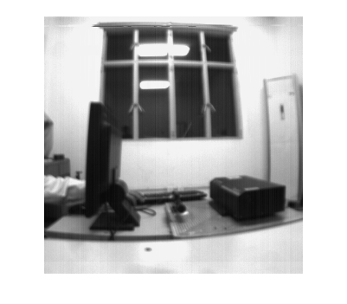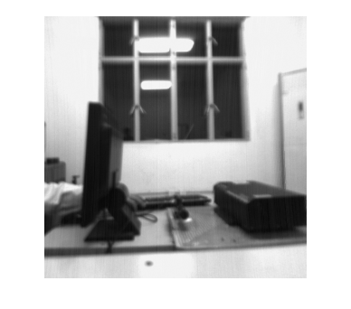
a)校正前 b)校正后
但是从上图可以看出经过校正后图像的可视面积变小了，即边缘部分图像被切除了，这也是用算法校正的一个弊端。

解决过程
DM368处理器内置的图像处理模块中集成了一个LDC模块：
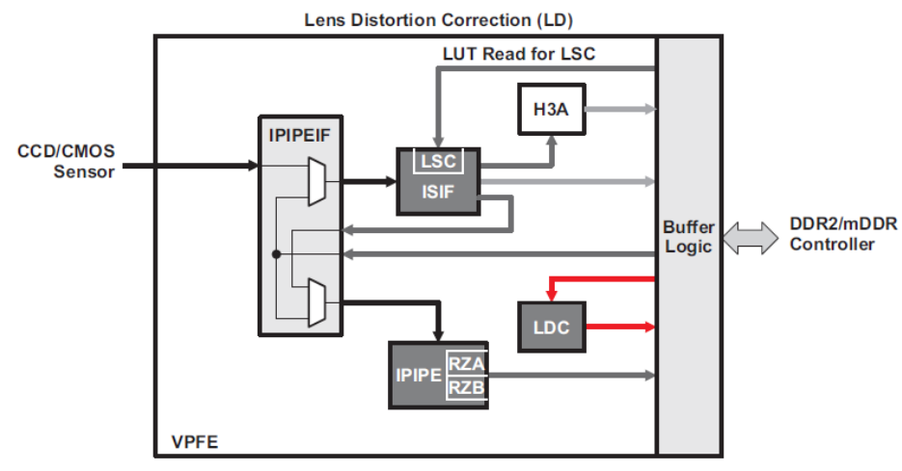
LDC模块采用的是双线性插值法进行纠正，它通过DMA读取存放在DDR2内存中的图像数据按照设置的参数进行桶形失真纠正，纠正完毕后再通过DMA写回到内存中，同时产生一个中断通知ARM核，这样经过处理后的图像对比原始图像改善了很多，基本看不出失真了。
由于不同焦距的镜头其畸变度也不同，因此设置给LDC模块的参数需要紧*耦合对应的镜头，镜头不同参数也不同，这在编程调试的时候需要注意。
测试后还发现LDC处理会引入几点问题：
(1) 启用LDC会拉伸图像，造成可视面积变小(和不经过LDC比较720P的图像四周大约各少掉了50个点)，这是纠正算法的弊病，要保证边缘不失真它必须把图像拉伸一点；
(2) 拉伸后会把噪声也放大，这个比较麻烦，CMOS镜头本身噪声就挺大，放大后更严重；
(3) 采用LDC处理一帧1280x720的图像需要耗费17-18ms，这样如果串行做编码的话留给编码的时间最大不能超过40-18=22ms，否则不足帧，这个时间还是在没有考虑解码开销的情况下，如果加上解码开销的话估计时间更少。当然也可以通过多线程并行做LDC和编码来提高处理的帧率，但是无论是LDC还是编解码都要抢DDR带宽和EDMA资源，这样的话实际硬件能并行处理的时间并不多，大多数时间硬件还是串行着等待调度的，能节约的时间就有限了；而且采用多线程处理的话就至少要多缓冲一帧，这会加大图像的时延。

解决结果
通过LDC处理能基本解决桶形失真的问题，但是会引出其他的问题。

总结
大视角和畸变是一对冤家，不能同时兼顾，虽然可以通过一些算法来纠正，但是有得必有失，具体怎么选这就得看实际应用场合了。

